Foxmail客户端配置说明
（适用师生个人用户）

前言
为了防止用户本地邮件丢失或者异常，请用户在客户端新建账号使用。为避免邮件丢失，客户端中请不要删除已有邮箱账号，设为禁用/不活动状态即可。

一、Foxmail客户端设置
1、输入mail. nuist.edu.cn，打开邮箱登录页面，输入信息门户帐号和密码，点击登录。
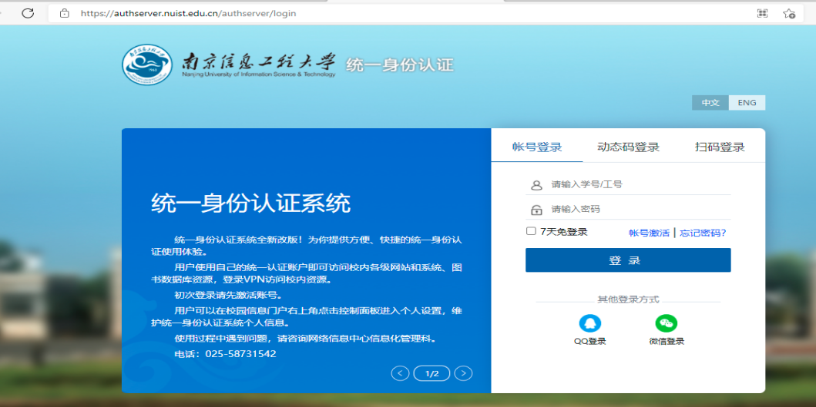
2、在邮箱首页—左上角—点击微信绑定，进入绑定微信页面，点击绑定微信，并打开微信扫一扫，扫描微信二维码。
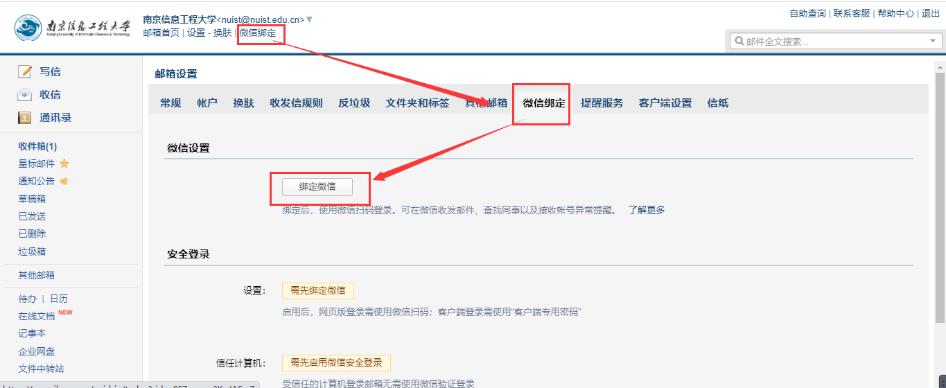

3、电脑安装Foxmail软件。可至foxmail官网下载您需要的版本，网址：https://www.foxmail.com/。进入foxmail客户端，点击“新建账号”，选择腾讯企业邮箱。

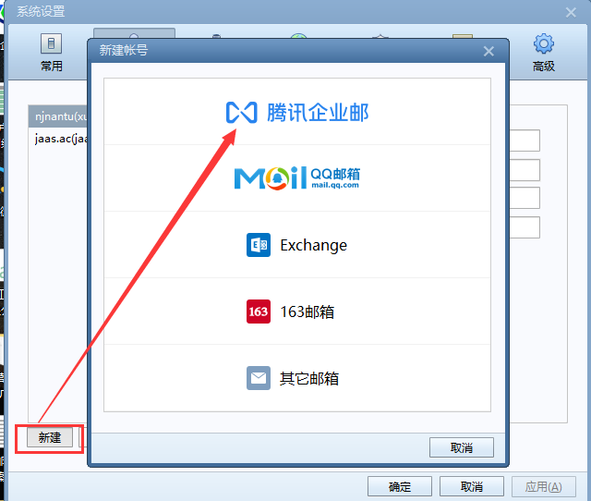
4、使用微信直接扫描二维码即可配置邮箱。
